

TECNOLÓGICO NACIONAL DE MÉXICO

Instituto Tecnológico de Chihuahua II

|  |
| --- |
|  |
| **PRÁCTICA 11** |
| Desarrollo de aplicaciones web |
|  |
| **[02/02/2016]**  Juan Humberto Chacón Holguín  13550355 |

**Conceptos de la práctica 11**

range

El input de tipo range se presenta como un control para arrastrar con el mouse. Este campo también acepta los atributos min y max.

Ejemplo:

Recorte de pantalla

Ilustración 1: Ejemplo de range.

data-skip

El atributo data pueden ser de gran ayuda al momento de guardar datos. Sin duda estos nuevos atributos a medida son la forma apropiada de alojar metadatos.

Ejemplo:

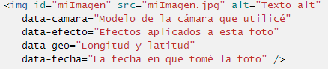

Ilustración 2: Ejemplo data.

<http://www.htmlcinco.com/nuevos-tipos-de-input-en-html5/>

<http://www.htmlcinco.com/atributos-data/>